TISKOVÁ ZPRÁVA

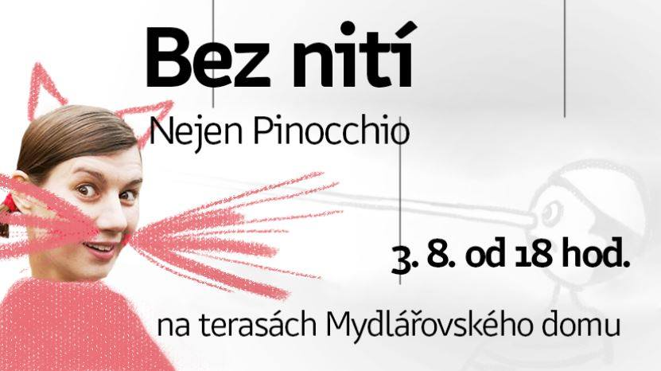

Na terasy dorazí Kyti a Pinocchio
V sobotu 3. srpna od 18 hodin vystoupí na terasách Muzea loutkářských kultur v Chrudimi v pořadu pro děti nazvaném Nejen Pinocchio herečka a zpěvačka Kyti.
V rámci Odvázaného léta na terasách dorazí do Mydlářovského domu Pinocchio, slavná loutka z půvabné knihy italského spisovatele Carla Collodiho. Nezbedný panáček s dlouhým dřevěným nosem musí projít nesčetnými nástrahami a dobrodružstvími, při nichž se několikrát ocitne na pokraji smrti, aby nakonec zmoudřel, zachránil svého tatínka Geppeta a za odměnu se zbavil svého dřevěného těla a stal se opravdovým chlapcem. Nejznámější dílo Carla Collodiho vyšlo poprvé roku 1883 a do dnešních dnů se dočkalo překladu do více jak 220 jazyků a celosvětově se ho prodalo více než 20 milionů kopií.
Pinocchiovy příběhy představí herečka a zpěvačka Kristýna Kudrnáčová známá jako Kyti. Rodačka z Chrudimi absolvovala brněnskou JAMU a vedle účinkování v několika pražských souborech nebo muzikálu Kudykam je v současné době známá především z hudební skupiny Pískomil se vrací. Tento soubor zaměřený na vtipné a hravé autorské písně pro děti založili po odchodu z projektu Kašpárek v rohlíku v roce 2012 Karolína a Ondřej Pečenkovi. V rámci večera s Pinocchiem zazní na terasách i oblíbené písničky této skupiny v komorním podání.
Večírek pro děti a jejich rodiče začíná na terasách MLK v 18 hodin, vstupné je 100 Kč.

Kontaktní údaje:

Břetislav Oliva
email: bretislav.oliva@puppets.cz
tel. 778 712 531

